**考试复习材料整理**

**一、程序填空题复习**

1）



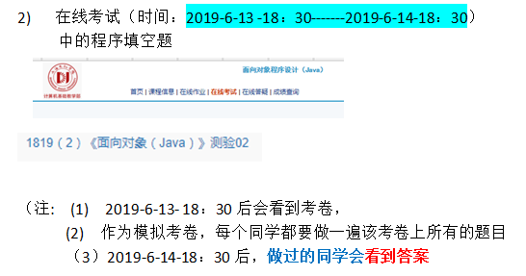

**二、选择题复习**

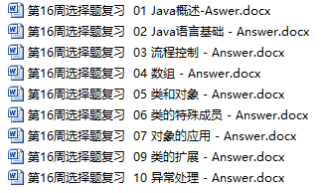

**三、编程序复习**

1）实验报告二（第1题，第2题，第4题）

2）实验报告三（第4题）

3）

4）

5）

6）

7）第7章 (p101 例题7.5，p114 例题7.13)

8）第8章（p124 例题8.4，p133 例题8.10，p136 例题8.11）

9）下面这题，大家已写在作业纸上了

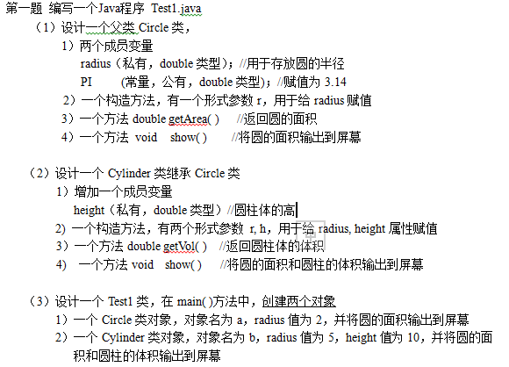

提醒：

编程序时，充分利用source菜单下，各条命令的功能，可快速生成相关的代码。

